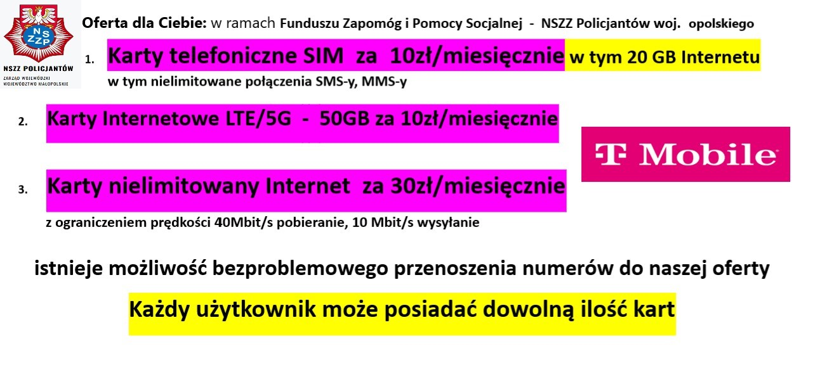
KONTAKT: ZARZĄD WOJEWÓDZKI NSZZ POLICJANTÓW W OPOLU TEL. 509 730 603

